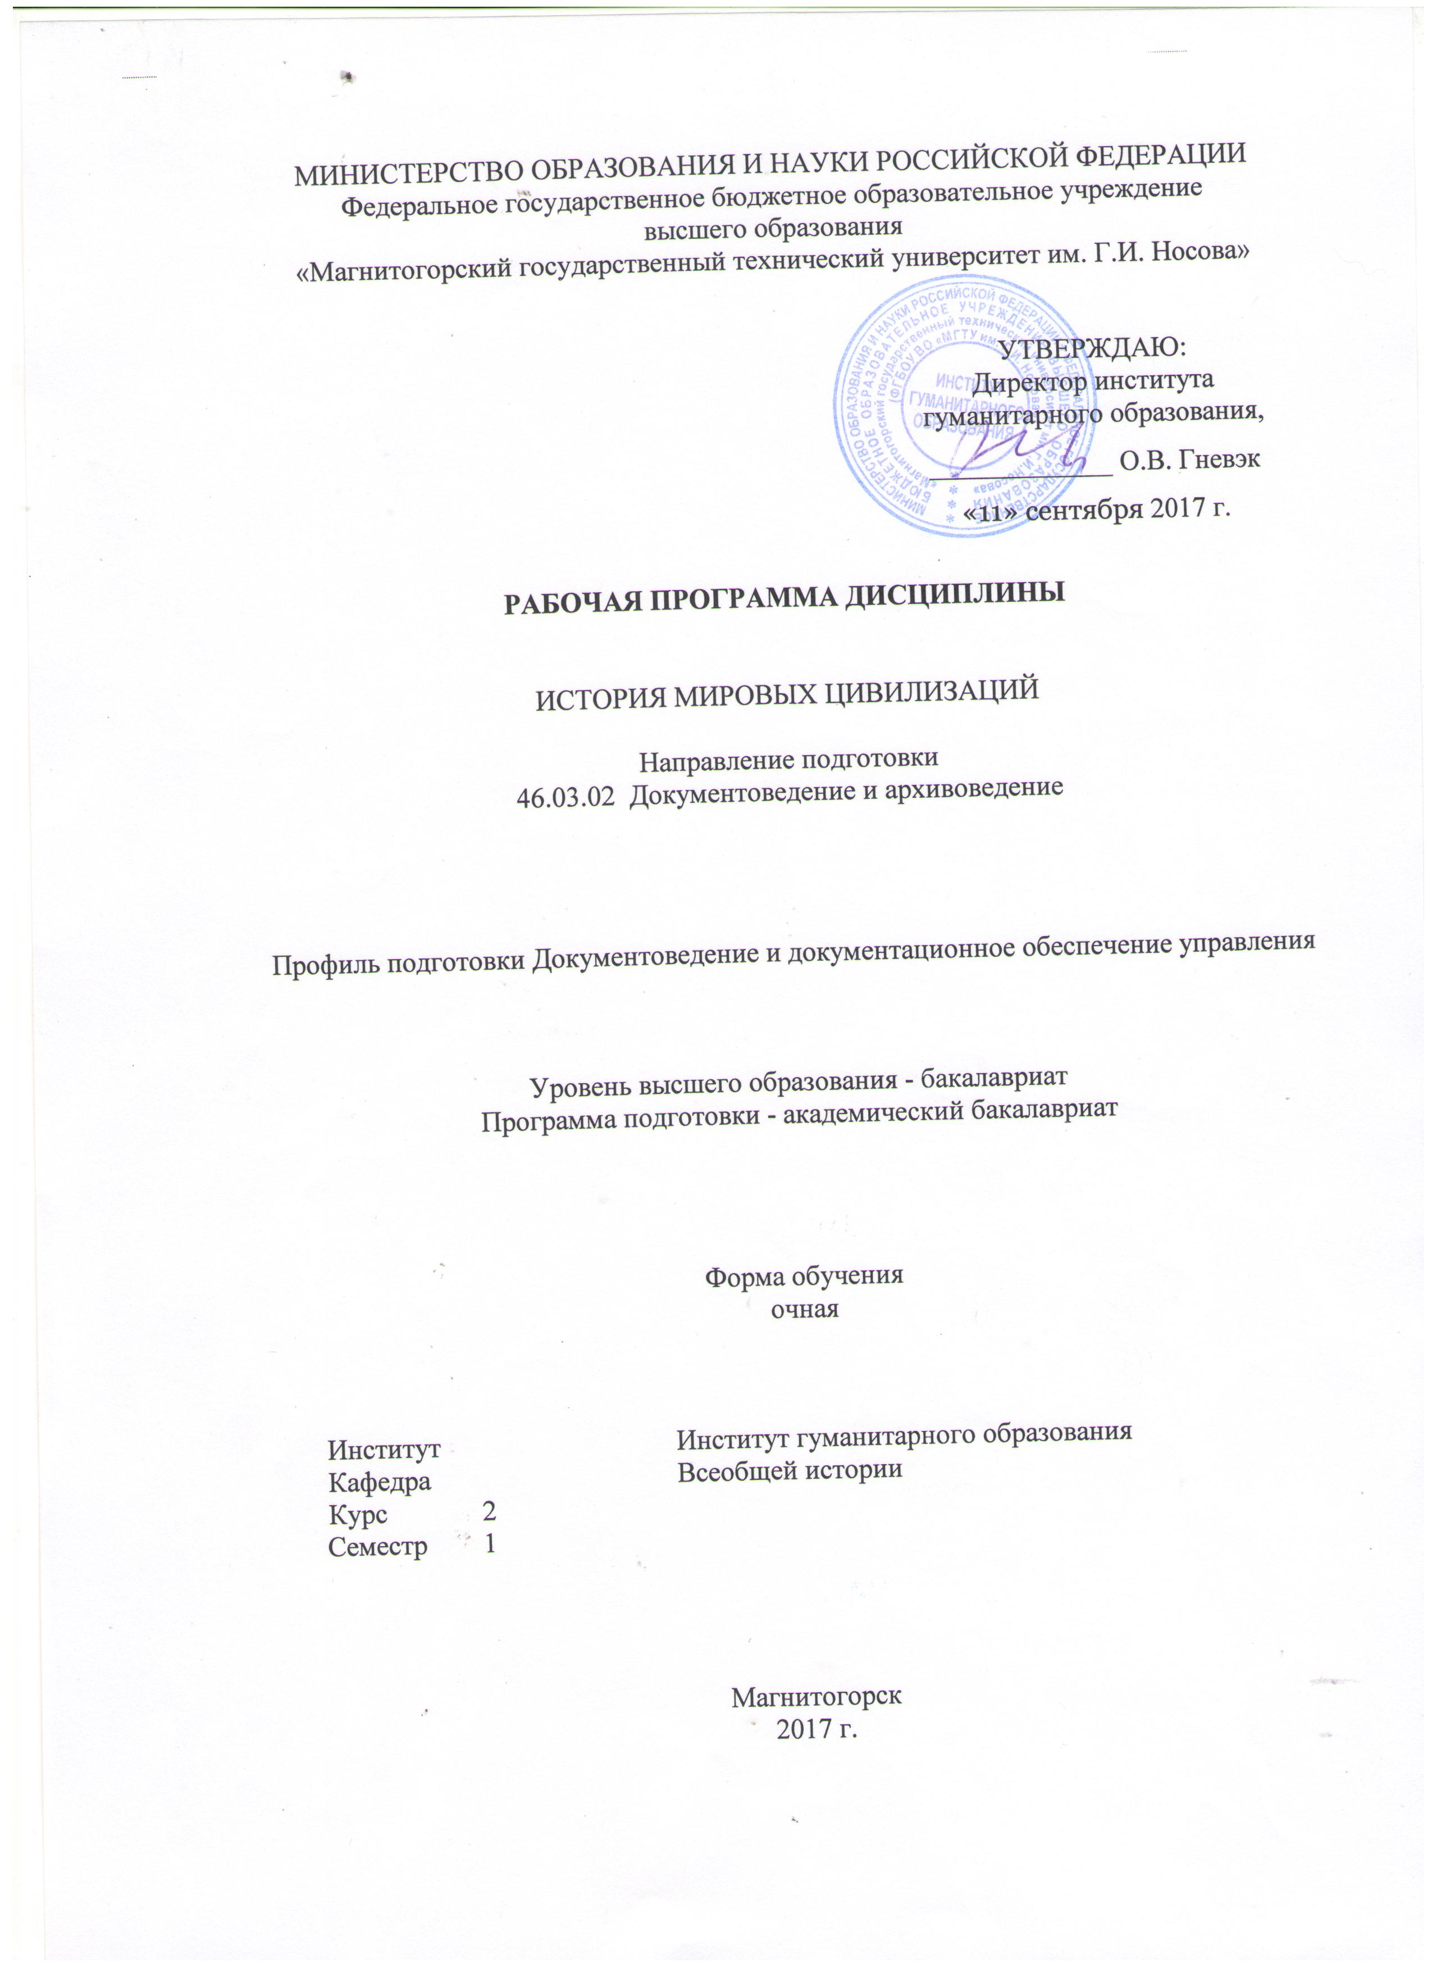

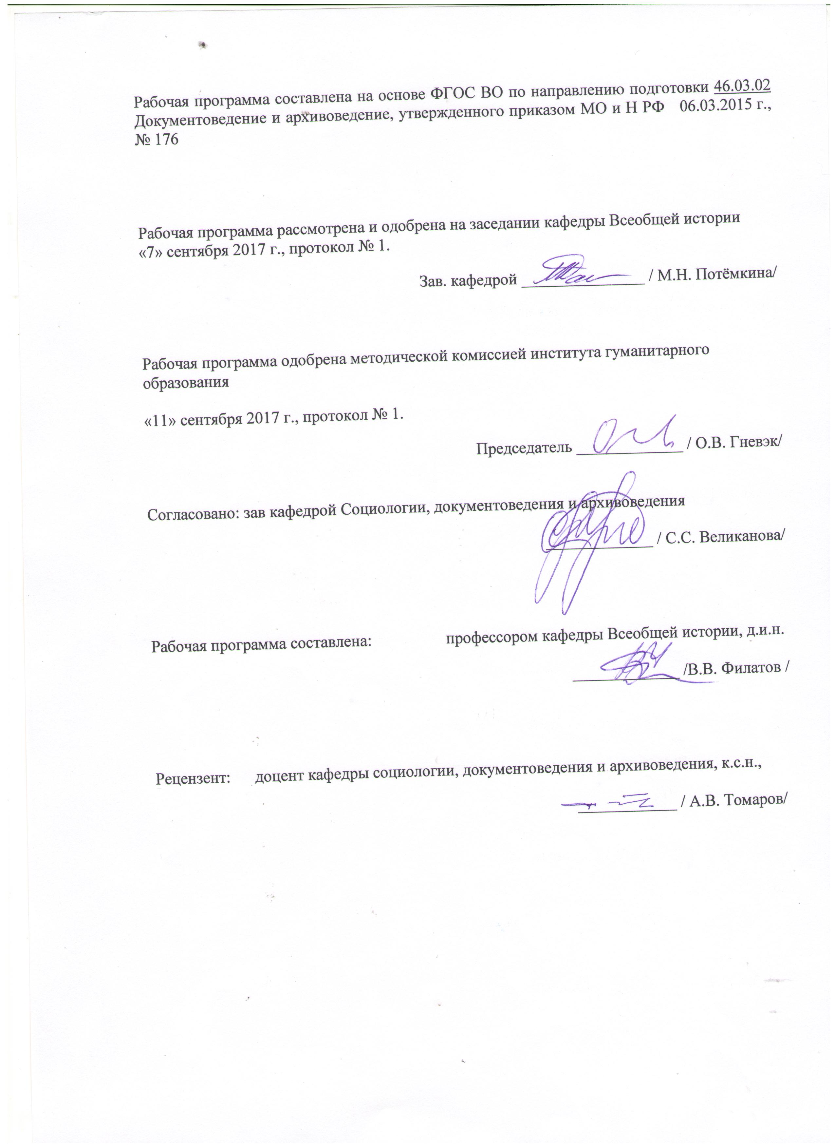

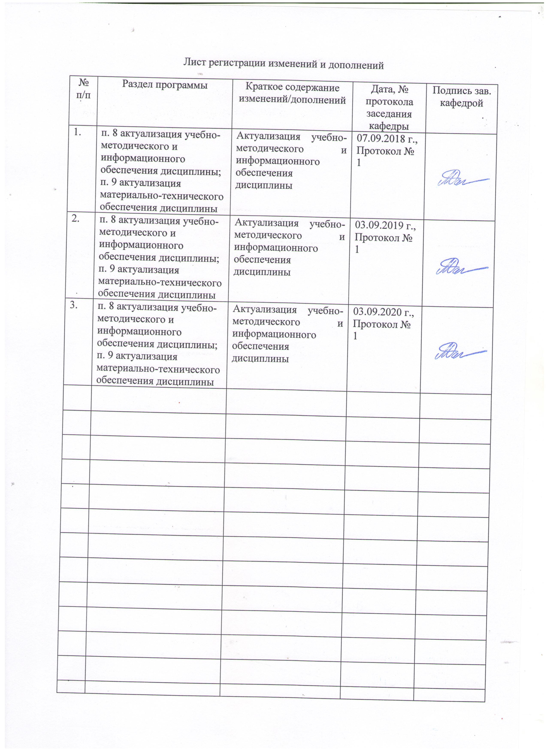

1. Цель и задачи освоения дисциплины

Целью освоения дисциплины является изучение основных тенденций всемирно-исторического развития с позиций цивилизационного подхода. Сформировать профессиональные и общекультурные компетенции в соответствии с требованиями ФГОС ВО по направлению подготовки. .

Задачами дисциплины являются:
- овладение установленным объемом программного материала по истории мировых цивилизаций;
- выработка навыков и умений применения полученных знаний для моделирования взаимоотношений между представителями различных цивилизаций и культур;
- понимание закономерностей цивилизационного развития;
- способность анализировать основные этапы и закономерности исторического развития общества для формирования гражданской позиции.

2 Место дисциплины в структуре образовательной программы подготовки бакалавра
Дисциплина «История мировых цивилизаций» относится к группе дисциплин по выбору (Б1.В.ДВ.7.1) образовательной программы по направлению подготовки 46.03.02 Документоведение и архивоведение.
Приступая к изучению дисциплины, студент должен обладать знаниями об основных этапах и ключевых событиях всемирной и отечественной истории, умениями аргументировано высказывать свою точку зрения, делать выводы, владеть навыками поиска и отбора нужной исторической информации и приемами самостоятельной работы с учебной литературой. Данные знания, умения, навыки должны быть сформированы у первокурсника при изучении предметов из школьного курса: «История Россия», «Всеобщая история» и «Обществознание», а так же дисциплин изучаемых на первом курсе «История», «История мировой и отечественной культуры», «История зарубежных народов и культур». В свою очередь, изучение курса «История мировых цивилизаций» необходимо для последующего изучения таких гуманитарных дисциплин, как «Политология», «Социология», «Философия».

3 Компетенции обучающегося, формируемые в результате освоения
дисциплины (модуля) и планируемые результаты обучения
В результате освоения дисциплины (модуля) «История мировых цивилизаций» обучающийся должен обладать следующими компетенциями:
Структурный элемент  компетенции | Уровень освоения компетенций |  |  |  |  |  | Структурный элемент ОП
Структурный элемент  компетенции | Пороговый  уровень |  | Средний  уровень | Высокий  уровень
ОК-2 способностью анализировать основные этапы и закономерности исторического развития общества для формирования гражданской позиции
Знать | -Основные события в развитии различных цивилизаций в хронологической последовательности;  -Основные исторические термины и понятия |  | Основные этапы и закономерности исторического процесса;  Осознавать место истории России во всемирно-историческом процессе | Особенности развития мировых цивилизаций,  Причинно-следственные связи исторических явлений |  |  | История мировых цивилизаций
Уметь: | Применять понятийно-категориальный аппарат при изложении основных фактов и явлений истории |  | Различать в исторической информации факты и мнения, исторические описания и исторические объяснения | всесторонне объективно оценивать и обобщать закономерности цивилизационного развития
Владеть: | Навыками воспроизведения основных исторических событий в хронологической последовательности |  | Навыками анализировать исторические события и явления, исторические источники | Навыками ведения дискуссии и полемики в отставании своей гражданской позиции
ОК-6 способностью работать в коллективе, толерантно воспринимая социальные, этнические, конфессиональные и культурные различия
Знать | Психолого-педагогические основы работы в коллективе | Отдельные элементы психолого-педагогичесих взаимоотношений в трудовом коллективе |  |  | Особенности взаимоотношений в трудовом коллективе на основе знаний, полученных при изучении курса «История мировых цивилизаций» | История мировых цивилизаций
Уметь | Поддерживать нормальные взаимоотношения в коллективе, стремиться к бесконфликтному разрешению возникающих проблем. | Использовать некоторые элементы исторического опыта толерантного отношения к другим людям. |  |  | Применять исторический опыт мировых цивилизаций толерантного восприятия социальных, этнических, конфессиональных и культурных различий в практической деятельности.
Владеть | Основами толерантного отношения к мнению других людей при обсуждении вопросов исторического прошлого. | Методами бесконфликтного ведения дискуссии, толерантного отношения к другим. |  |  | Способностью работать в коллективе, толерантно воспринимая социальные, этнические, конфессиональные и культурные различия других людей.
ОК-11 способностью уважительно и бережно относиться к историческому наследию и культурным традициям
Знать | Основы исторического наследия и культурных традиций. | Исторические события и явления, культурные традиции отдельных государств. |  |  | Историческое наследие и культурные традиции мировых цивилизаций. |  |  | История мировых цивилизаций
Уметь | Уважительно и бережно относиться к истории. | Выявлять общее и особенное в историческом развитии локальных цивилизаций. |  |  | Всесторонне анализировать историческое наследие и культурные традиции мировых цивилизаций. |  |  | История мировых цивилизаций
Владеть | Навыками работы с источниками по истории мировых цивилизаций | Отдельными методами исследований истории мировых цивилизаций |  |  | Способностью уважительно и бережно относиться к историческому наследию и культурным традициям мировых цивилизаций. |  |  | История мировых цивилизаций

4 Структура и содержание дисциплины
Общая трудоемкость дисциплины составляет 3 единицы 144 часа:
– аудиторная работа 72 часа;
– самостоятельная работа – 72 часа.

Раздел/ тема  дисциплины | Семестр | Виды учебной работы,  включая самостоятельную работу студентов и  трудоемкость (в часах) |  |  |  | Формы текущего и  промежуточного  контроля успеваемости | Код и структурный элемент компетенции
Раздел/ тема  дисциплины | Семестр | лекции | практич. занятия | самост.  раб. | др. виды работы | Формы текущего и  промежуточного  контроля успеваемости | Код и структурный элемент компетенции
Раздел 1. Введение в историю мировых цивилизаций. | 3 | 4 | - | 6 |  | Тест | ОК 2  Знать: особенности цивилизационного подхода к изучению истории.  Уметь: всесторонне объективно оценивать и обобщать теории исторической науки.  Владеть: Навыками ведения дискуссии и полемики, в отставании своей гражданской позиции по теориям исторической науки.  ОК-6  Знать: исторический опыт толерантного восприятия социальных, этнических, конфессиональных и культурных различий.  Уметь: применять исторический опыт мировых цивилизаций в практической деятельности.  Владеть: способностью работать в коллективе, толерантно воспринимая социальные, этнические, конфессиональные и культурные различия других людей.  ОК-11  Знать: историческое наследие и культурные традиции мировых цивилизаций.  Уметь: всесторонне анализировать историческое наследие и культурные традиции мировых цивилизаций.  Владеть: способностью уважительно и бережно относиться к историческому наследию и культурным традициям мировых цивилизаций.
Раздел 2. Мир древнейших цивилизаций | 3 | 6 | 6/6И | 10 |  | Устный опрос | ОК 2  Знать: особенности и закономерности развития древнейших цивилизаций.  Уметь: объективно оценивать материалы исторического источника.  Владеть: навыками работы с историческим источником.  ОК-6  Знать: социальные, этнические, конфессиональные и культурные различия в древнейших цивилизациях.  Уметь: применять исторический опыт цивилизаций Древнего мира в изучении социальных, этнических, конфессиональных и культурных различий народов в последующих этапах развития человечества.  Владеть: толерантным отношением к другим людям на основе опыта древнейших цивилизаций.  ОК-11  Знать: историческое наследие и культурные традиции древнейших цивилизаций.  Уметь: всесторонне анализировать историческое наследие и культурные традиции цивилизаций Древнего мира.  Владеть: способностью уважительно и бережно относиться к историческому наследию и культурным традициям древнейших цивилизаций.
Раздел 3. Средневековье в истории развития мировых цивилизаций | 3 | 4 | 6/2И | 10 |  | Контрольная работа.  Устный опрос | ОК-2  Знать: Основные этапы и закономерности становления средневековой цивилизации  Уметь: находить общее и особенное в становлении государств.  Владеть: научными методами анализа и синтеза в объяснении становления государственности в России и в мире.  ОК-6  Знать: социальные, этнические, конфессиональные и культурные различия в мировых цивилизациях Средневековья.  Уметь: применять исторический опыт цивилизаций Средних веков в изучении социальных, этнических, конфессиональных и культурных различий народов.  Владеть: толерантным отношением к другим людям на основе опыта цивилизаций Средневековья.  ОК-11  Знать: историческое наследие и культурные традиции средневековых цивилизаций.  Уметь: всесторонне анализировать историческое наследие и культурные традиции цивилизаций Средних веков.  Владеть: способностью уважительно и бережно относиться к историческому наследию и культурным традициям средневековых цивилизаций.
Раздел 4. Рождение индустриальной цивилизации и противоречия мирового развития (XVIII – первая половина XIX вв.) | 3 | 6 | 6/2И | 8 |  | Контрольная работа.  Устный опрос | ОК 2  Знать: этапы становления индустриального общества, события буржуазных революций и их значение в процессе становления индустриальной цивилизации  Уметь: определить причинно-следственные связи процесса становления индустриальной цивилизации  Владеть: методами анализа исторических событий  ОК-6  Знать: социальные, этнические, конфессиональные и культурные различия в мировых цивилизациях в период генезиса индустриальной цивилизации.  Уметь: применять исторический опыт цивилизаций в изучении социальных, этнических, конфессиональных и культурных различий народов времени возникновения индустриальной цивилизации.  Владеть: толерантным отношением к другим людям на основе опыта зарождения индустриальной цивилизации.  ОК-11  Знать: историческое наследие и культурные традиции периода возникновения индустриальной цивилизации.  Уметь: всесторонне анализировать историческое наследие и культурные традиции периода генезиса индустриальной цивилизации.  Владеть: способностью уважительно и бережно относиться к историческому наследию и культурным традициям периода зарождения индустриальной цивилизации.
Раздел 5. Догоняющая модель цивилизационно-го развития | 3 | 4 | 4/2И | 8 |  | Тест  Устный опрос | ОК 2  Знать: основные этапы модернизации в странах Азии и Латинской Америки.  Уметь: определить причинно-следственные связи в исторических событиях того времени.  Владеть: способностью анализа исторических явлений и событий.  ОК-6  Знать: социальные, этнические, конфессиональные и культурные различия при развитии цивилизаций догоняющего типа.  Уметь: применять исторический опыт цивилизаций в изучении социальных, этнических, конфессиональных и культурных различий народов догоняющих цивилизаций.  Владеть: толерантным отношением к другим людям на основе опыта цивилизаций догоняющего типа.  ОК-11  Знать: историческое наследие и культурные традиции цивилизаций догоняющего типа.  Уметь: всесторонне анализировать историческое наследие и культурные традиции догоняющих цивилизаций.  Владеть: способностью уважительно и бережно относиться к историческому наследию и культурным традициям догоняющих цивилизаций.
Раздел 6. Особенности советской цивилизации | 3 | 4 | 6/2И | 10 |  | Контрольная работа | ОК 2  Знать: основные этапы, противоречия и закономерности развития советской модели общественного развития  Уметь: на основе исторического материала высказать свое отношение к событиям советского этапа развития российской цивилизации  Владеть: способностью анализировать причинно-следственные связи истории.  ОК-6  Знать: проявления толерантности советского народа к социальным, этническим, конфессиональным и культурным различиям.  Уметь: применять исторический опыт СССР по толерантному отношению советских людей к социальным, этническим, конфессиональным и культурным различиям.  Владеть: толерантным отношением к другим людям на основе опыта советской цивилизации.  ОК-11  Знать: историческое наследие и культурные традиции советской цивилизации.  Уметь: всесторонне анализировать историческое наследие и культурные традиции советской цивилизации.  Владеть: способностью уважительно и бережно относиться к историческому наследию и культурным традициям советской цивилизации.
Раздел 7. Альтернативы и модели развития мировой цивилизации в эпоху научно-технической революции | 3 | 4 | 4/2И | 10 |  | Устный опрос  Тест  Контрольная работа | ОК 2  Знать: основные тенденции в развитии государств в XX веке.  Уметь: находить общие и особенные черты в развитии России и других государств.  Владеть: методами анализа исторических событий XX в. и отстаивания собственного мнения.  ОК-6  Знать: проявления толерантности к народам, имевшим социальные, этнические, конфессиональные и культурные различия в эпоху НТР.  Уметь: применять исторический опыт толерантности к социальным, этническим, конфессиональным и культурным различиям народов, выбравших альтернативный путь развития в эпоху НТР.  Владеть: толерантным отношением к другим народам, выбравшим альтернативную модель развития в эпоху НТР.  ОК-11  Знать: историческое наследие и культурные традиции народов, выбравших альтернативный путь развития в эпоху НТР.  Уметь: всесторонне анализировать историческое наследие и культурные традиции народов, выбравших альтернативный путь развития в эпоху НТР.  Владеть: способностью уважительно и бережно относиться к историческому наследию и культурным традициям народов, выбравших альтернативный путь развития в эпоху НТР.
Раздел 8. Цивилизационное разнообразие современного мира | 1 | 4 | 4/2И | 10 |  | Тест  Устный опрос | ОК 2  Знать: основные этапы и закономерности и разнообразные формы развития мировой цивилизации в XXI веке.  Уметь: анализировать тендеции развития мировой цивилизации на современном этапе  Владеть: способностью выявлять основные этапы и закономерности исторического развития мировой цивилизации в XXI веке. Определять свою я гражданскую позицию.  ОК-6  Знать: проявления толерантности к народам, имевшим социальные, этнические, конфессиональные и культурные различия в цивилизационном разнообразии современного мира. Уметь: применять исторический опыт толерантности к социальным, этническим, конфессиональным и культурным различиям народов, в цивилизационном разнообразии современного мира.  Владеть: толерантным отношением к другим народам в цивилизационном разнообразии современного мира  ОК-11  Знать: историческое наследие и культурные традиции в цивилизационном разнообразии современного мира.  Уметь: всесторонне анализировать историческое наследие и культурные традиции в цивилизационном разнообразии современного мира.  Владеть: способностью уважительно и бережно относиться к историческому наследию и культурным традициям в цивилизационном разнообразии современного мира.
ИТОГО |  | 36 | 36/  18И | 72

5 Образовательные и информационные технологии

В преподавании дисциплина «История мировых цивилизаций» используются как традиционные (пассивные и активные), так и инновационные (интерактивные) педагогические технологии, которые требуют более активного участия студентов в образовательный процесс.
Пассивные технологии предполагают такую форму взаимодействия преподавателя и студентов, когда преподаватель является активным действующим лицом и управляющим ходом занятия, а студенты – пассивными слушателями. Основной задачей таких занятий является проверка или преподнесение большого количества учебного материала в ограниченные временные рамки. Формы занятий – лекция, опрос, контрольная работа, тест.
Активные технологии предполагают взаимодействие студентов. Студенты являются активными участниками образовательного процесса. Целью таких занятий является углубление и обобщение знаний, полученных на лекциях и в процессе самостоятельной работы. Формы занятий – семинар, презентация проектов по истории мировых цивилизаций
Интерактивные технологии основаны на взаимодействии студентов не только с преподавателем, но и друг с другом. Более того, студенты доминируют в образовательном процессе, преподаватель организует и направляет деятельность студентов на достижение поставленной цели. При изучении дисциплины возможны следующие формы занятий: «круглый стол» (дискуссия, дебаты), подготовка и презентация докладов по теме, метод кейсов (case-study).
«Круглый стол» – это одна из организационных форм познавательной деятельности учащихся, позволяющая закрепить полученные ранее знания, восполнить недостающую информацию, сформировать умения решать проблемы, укрепить позиции, научить культуре ведения дискуссии. Цель «круглого стола» – выработка у студентов профессиональных умений излагать свои мысли, обосновывать выводы и отстаивать свои убеждения.
Особенности организации «круглого стола»: наличие одной или двух проблемных ситуаций, тщательная подготовка основных выступающих, наличие наглядных материалов (схем, графиков, кино-, фотодокументы), наличие действительно круглого стола, обеспечивающего коммуникацию «глаза в глаза». Преподаватель располагается в общем кругу, как равноправный участник процесса.
Деловая игра предполагает имитацию выбранного фрагмента исторической реальности. Деловую игру можно проводить перед изложением лекционного материала для обнаружения пробелов в знаниях, когда их основой является только знания, полученные в ходе самостоятельной работы, либо после лекционного курса для закрепления и актуализации знаний в опыт.
Особенности организации деловой игры: необходимость решить проблему материально-технического обеспечения (классы, реквизиты, мебель). Преподаватель определяет проигрываемые ситуации, формирует команды, руководит ходом деловой игры в соответствии с дидактическими целями, участвует в подведении итогов.
Метод кейсов (case-study) проводится для моделирования ситуации или использования реальной ситуации в целях её анализа. Ситуационный анализ дает возможность изучить сложные или эмоционально значимые вопросы.
Элементы интерактивных технологий (дискуссий, ролевых игр) используются при проведении традиционных лекций и семинаров. Во время проведения семинарского занятия в ряде случаев применяется разбор конкретной проблемной исторической ситуации. Например, при изучении истории российского парламентаризма можно провести деловую (ролевую) игру с разбором ситуации в III Государственной думе по аграрному вопросу, или деловую игру о деятельности первых политических партий России. Студенты могут проявить свою активность как в команде под руководством лидера, так и в поиске конкретного решения по исторической проблеме.
На лекциях и семинарах используются презентации, предполагающие не механическое запоминание учебного материала, а поиск решения, поставленных в ходе их демонстрации, конкретных исторических проблем. Такие занятия проводятся в компьютерных классах и при самостоятельной работе с тренажеров в режиме on-line.

6 Учебно-методическое обеспечение самостоятельной работы студентов
Раздел/ тема  дисциплины | Вид самостоятельной  работы | Кол-во  часов | Формы контроля
Раздел 1. Введение в историю мировых цивилизаций
- Цивилизационный и формационный подход к изучению исторической науки | Составление таблицы «Цивилизационный и формационный подход к изучению истории» | 4 | Проверка таблицы
Раздел 2. Мир древнейших цивилизаций
2.1. Общая характеристика древнейших цивилизаций | Составление конспекта | 4 | Тест
2.2. Цивилизации Востока.  Античная цивилизация | Составление таблицы «Особенности цивилизаций Древнего Востока» | 4 | Опрос
Раздел 3. Средневековье в истории развития мировых цивилизаций
3.1.Теории формирования государства и проблема этногенеза. | 1). Составить глоссарий терминов: государство, политогенез, этногенез, нация, этнос. 2) Назвать и охарактеризовать типы государственного устройства, формы правления, политические режимы. | 6 | Контрольная работа
3.2. Зарождение национальных государств в Европе и возникновение Древнерусского государства. | Изучение учебной литературы. Подготовка доклада к семинарскому занятию | 4 | Устный опрос
Раздел 4 Рождение индустриальной цивилизации и противоречия мирового развития (XVIII – первая половина XIX вв)
4.1. Средневековье как стадия исторического процесса в Западной Европе, на Востоке и в России. | Изучение учебной литературы, решение тестовых заданий для самопроверки | 8 | Тест
Раздел 5. Догоняющая модель цивилизационного развития
5.1. Цивилизационное отставание России  Южная Европа  за пределами цивилизованного мира. | Подготовка сообщений к семинару | 10 |  | Устный опрос
Раздел 6. Особенности советской цивилизации
6.1. Становление советской цивилизации | Изучение учебной литературы по теме | 2 | Устный опрос
6.2. Особенности советской политической системы | Изучение учебной литературы по теме | 2 | Тест
6.3. Становление советской экономической модели развития | Составить таблицу «Варианты экономического развития СССР 1917-1980-е гг.» | 6 | Проверка письменной работы
Раздел 7. Альтернативы и модели развития мировой цивилизации в эпоху научно-технической революции
7.1. Россия в системе мирового капитализма в конце XIX – XX вв. Особенности Российской модернизации. | Подготовить реферат на тему (по выбору):  - Политический портрет П.А. Столыпина  - Политический портрет С.Ю. Витте | 5 | Контрольная работа
7.2. НТР и мировая цивилизация | Подготовка сообщений к семинару по теме | 5 | Устный опрос
8. Цивилизационное разнообразие современного мира
8.1. Россия в 2001 – 2016 гг.: социально-экономическое положение, внутренняя и внешняя политика. | Эссе на тему «Что может стать национальной идеей России в XXI в.?» | 6 | Устный опрос
8.2. Европейская интеграция  Человек в условиях глобального мира | Изучение учебной литературы по теме | 6 | Итоговый рубежный контроль
Итого по дисциплине |  | 72

Планы семинарских занятий

Тема 1. Древние цивилизации Востока.
- Предпосылки возникновения “ирригационых” цивилизаций в долинах Нила, Евфрата и Инда. Человек и природа в эпоху древних цивилизаций.
- Государства-деспотии Древнего Востока:
- Древний Египет;
- Шумерская цивилизация;
- Древняя Индия и Древний Китай.
- Древние цивилизации Америки.
- Культура цивилизаций Древнего Востока.
- Фундаментальное значение древних цивилизаций.

Тема 2. Место античности в мировом историческом развитии.
- Древняя Греция.
- Древний Рим.

Тема 3. Европейская средневековая цивилизация.
- Периодизация европейского Средневековья. Общая характеристика западноевропейского Средневековья.
- Становление государственности в Европе. Система вассалитета.
- Формирование и развитие феодальных отношений в европейских государствах.
- Средневековый город. Средневековое ремесло.
- Эпоха великих географических открытий.
- Реформация.
- Развитие науки и образования. Средневековый университет.
- Культурное наследие средневековой европейской цивилизации. Возрождение.

Тема 4. Цивилизация Древней Руси.
- Древнейшие поселения восточных славян.
- Особенности становления Древнерусского государства.
- Особенности социальной структуры общества
- Культурное своеобразие Древней Руси.

Тема 5. Становление индустриальной цивилизации в европейских государствах.
- Предпосылки становления индустриальной цивилизации. Буржуазные революции
- в Нидерландах;
- В Англии;
- во Франции.
- Становление американской цивилизации: от колонии к независимости.
- Особенности модернизационных процессов в России.
- Колониализм и развитие мировой цивилизации.
- Ранние буржуазные государства и просвещенный абсолютизм в Европе. Идеи просвещения в Европе.

Тема 6. Мировое развитие во второй половине XIX – первой половине XX вв.
- Реформы на службе государств, правительств и народов.
- Формирование материальной основы современной цивилизации.
- Английская модель цивилизованного общества.
- Германия и Италия: пути объединения.
- Догоняющая модель цивилизационного развития: страны Востока, цивилизационное отставание России, межцивилизационные отношения: от взаимодействия к противоборству.
- Первая Мировая война как проявление кризиса европейской цивилизации.
- 1917 г. в российской и мировой истории. Становление советской цивилизации.

Тема 7. Альтернативы и модели мирового развития в эпоху научно-технической революции.
- Начало и особенности современной научно-технической революции.
- НТР и мировая цивилизация.
- Послевоенный социализм в СССР: место в мировой цивилизации.
- «Холодная война» как противоборство цивилизаций.

Тема 8. Цивилизационное разнообразие современного мира.
- Страны «золотого миллиарда» на пути постиндустриального общества.
- Европейская интеграция.
- Мировая цивилизация до и после «миллениума».
- Человек в условиях глобального мира.

Методические рекомендации для подготовки к семинару

При изучении курса «История мировых цивилизаций» студенту надо исходить из того, что половина отводимого учебными планами времени тратится на самостоятельную работу – подготовку к семинарам, докладам, зачётам, экзаменам. Для оптимальной организации работы советуем заниматься изучаемой дисциплиной 3-4 часа в неделю. Одной из важных форм самостоятельной работы являются семинарские занятия.
Семинарское занятие – коллективное обсуждение студентами под руководством преподавателя наиболее крупных проблем изучаемого курса. Цель семинарских занятий – углубить и обобщить знания, полученные на лекциях и в процессе самостоятельной работы.
Начать работу следует с изучения плана семинарского занятия, ознакомления со списком литературы. При подготовке к семинарским занятиям следует прочитать и кратко законспектировать рекомендованную по теме литературу. Конспект – это краткое изложение основных положений своими словами. Работа по конспектированию помогает в усвоении материала.
Следующий этап работы – чтение конспекта лекций и рекомендованной к занятию литературы. Конспект лекций даёт возможность составить общее представление об основных вопросах темы.
На семинарских занятиях, в большинстве случаев, студенты выступают по желанию, но преподаватель может спросить мнение любого по обсуждаемым вопросам. Начинать выступление надо с чёткой формулировки проблемы, которую предстоит раскрыть. Затем изложить свою точку зрения на рассматриваемый вопрос, аргументируя её, подкрепляя соответствующим фактическим материалом. В заключении делаются выводы. Рекомендуется говорить простым, ясным языком, конкретно по вопросу, а не «вообще», своими словами. Выступая на семинаре можно пользоваться конспектами, но злоупотреблять этим не следует.
Значительную помощь при подготовке к занятиям студентам окажет глоссарий (словарь терминов), который даётся в алфавитном порядке. Студент должен выбрать необходимые в освоении темы научные понятия и заучить их для того, чтобы использовать в раскрытии данной проблематики. Изучение истории немыслимо без знания хронологии (дат), их минимум определён учебным пособием. Эти даты студент должен знать в обязательном порядке.
Историческая наука постоянно оперирует географическими названиями и работа с атласами по истории – одна из важнейших форм самостоятельной работы студентов. По содержанию атласа найдите нужную страницу, внимательно рассмотрите условные обозначения (легенду), приступайте затем к поиску названий, упоминаемых в учебной литературе. Без работы с атласом невозможно изучение таких тем курса, как внешняя политика, рост и расширение территорий в процессе колонизации, географические открытия и путешествия и др. Даже в изучении экономической истории рекомендуется обращаться к атласам.

Методические рекомендации для подготовки докладов
Доклад – результат проведенного студентом научного исследования по определенной тематике, выносимый на публичное обсуждение. Тезисы докладов, как один из видов научных публикаций, представляют собой краткие публикации, как правило, содержащие 1-3 страницы, отражающие основные результаты исследований по определенной тематике.
Доклад должен содержать краткий, но достаточный для понимания отчет о проведен-ном исследовании и объективное обсуждение его значения.
Разработка научного доклада требует соблюдения определенных правил изложения материала. Все изложение должно соответствовать строгому логическому плану и раскрывать основную цель доклада.
Название – очень важный элемент. По названию судят обо всей работе. Поэтому загла-вие работы должно полностью отражать ее содержание.
Научный доклад должен включать в себя следующие структурные элементы:
1. вступление;
2. основные результаты исследования и их обсуждение;
3. заключение (выводы);
На семинарских занятиях доклады студентов часто сопровождаются презентациями. Презентация должна полностью соответствовать тексту доклада. В первую очередь необходимо составить текст доклада, затем саму презентацию. Очередность слайдов должна соответствовать структуре доклада.
- Не планируйте в ходе доклада возвращение к предыдущим слайдам или перелистывать их вперед, это усложнит процесс и может сбить ход ваших рассуждений.
- Не пытайтесь отразить в презентации весь текст доклада. Слайды не должны быть перегружены графической и текстовой информацией.
- Текст на слайдах не должен быть слишком мелким, а предложения длинными.
- В дизайне презентации придерживайтесь принципа: чем меньше, тем лучше.
- Сочетание цветов фона и текста должно быть таким, чтобы текст слайда, легко мог быть прочитан. Лучше использовать одну цветовую гамму, либо сочетание черный - белый.

Темы докладов.
1.Цивилизация, как основная типологическая единица истории.
2. Общее и особенное в смысловых определениях «Запада», «Востока» и «Природной» цивилизаций.
3. Римское право.
4. Древнегреческий полис.
5. Афины и Спарта.
6. Культурное наследие античной цивилизации.
7. Ценности «западного» общества.
8. Высшая ценность «Западной цивилизации».
9. Средневековый университет.
10. Развитие научных знаний в средневековой Европе.
11. Культурное наследие эпохи Возрождения.
12. Цивилизационный характер западноевропейского общества на рубеже Средневековья и Нового времени.
13. Цивилизационная сущность Древней Руси.
14. Рождение и эволюция современной «Западной» цивилизации.
15. Проблематика наиболее крупных цивилизационных кризисов «Западной» цивилизации.
16. Противоборство «восточно-природного» и «западного» секторов в российском обществе в XV – XX вв.
17. Истоки противоречивости компонентов российской цивилизационной модели.
18. Особенности развития западной цивилизации в ХХ веке.
19. Цивилизационные оценки реального советского общества.
20. Прогнозы цивилизационной ситуации в мире.

Тесты для самопроверки:

Тема: Мир древнейших цивилизаций
1. Какая социальная группа занимала привилегированное положение в античном обществе:
а) граждане; б) свободные люди; в) рабовладельцы.
2. Когда в истории древнего Востока государственные формы зависимости получили наибольшее распространение:
a) III тыс. до н.э.; б) II тыс.до н.э.; в) I тыс. до н.э.
3. В каком античном государстве народное собрание играло роль судебного органа:
a) Афины; б) Спарта; в) Рим.
4. Как называлась система управления, предшествовавшая древнейшей форме государственности:
a) полис; б) варварское королевство; в) вождизм.
5. Какие права римского гражданина относятся к политической сфере:
а) избирательное право; б) право быть избранным в органы власти; в) право на законный брак; г) право на коммерческую деятельность.
6. Выстроить в хронологической последовательности основные формы государственности древнего Востока:
а) империя; б ) военная монархия; в) ранняя деспотия.
7. Какие цивилизации древней Европы были ориентированы на восточный путь развития:
a) Крит; б) Микенская цивилизация; в) цивилизация древнего Рима.

Тема: Европейская средневековая цивилизация
1. Какая европейская страна является родиной феодализма:
А) Англия; б) Франция; в) Италия.
2. Когда возникло первое сословно-представительное учреждение в средневековой Европе:
a) X в.; б) XIII в.; в) XIV в.
3. . В какой стране средневековой Европы города добились наибольшей свободы:
a) Англия; б) Италия; в) Германия.
4. Главное отличие бенефиция от феода:
а) бенефиций – частная форма собственности на землю; б) бенефиций не передавался по наследству; в) бенефиций – форма земельной аренды.
5. Как называлась первая империя средневековой Европы:
a) Западно-римская империя; б) Восточно-римская империя; в) империя Карла Великого.
6. Когда начался процесс создания национальных государств в средневековой Европе:
а) XIII в.; б) XIV в.; в) XV в.

Тема: Становление индустриальной цивилизации
1.Главное экономическое последствие Великих географических открытий:
а) создание колониальных империй; б) революция цен; в) эмиграция в Новый свет «избыточного» населения.
2. В раннем этапе модернизации какой страны ведущую роль сыграла абсолютная монархия: а) Нидерланды; б) Франция; в) Испания.
3. Когда заканчивается экономическое процветание итальянских городов-республик:
а) XVI в.; б) XVII в.; в) XVIII в.
4. Какова была цель путешествия Ф. Магеллана:
а) проверить форму Земли; б) узнать, можно ли обогнуть Америку с юга; в) найти западный путь в Индию.
5. Когда и где раньше всего начался промышленный переворот:
а) Нидерланды; б) Англия; в) США.
6. Как называлась старейшая Британская колония в Северной Америке:
а) Вирджиния; б) Новая Англия; в) Нью-Йорк.

Тема: Мировое развитие во второй половине XIX – первой половине XX вв.
1. Какое событие заканчивает период торгового капитализма и открывает этап промышленного переворота в американской истории:
а) война за независимость; б) запрет ввоза рабов из Африки; в) война 1812-1815 гг. с Англией.
2. Почему политика администрации Ф. Рузвельта называлась «новый курс»:
а) чтобы обозначить правление демократической партии; б) чтобы подчеркнуть принципиальные изменения в отношении государства к экономике; в) чтобы шумной пиар-кампанией поднять рейтинг президента Ф. Рузвельта.
3. Определите понятия и термины:
а) абсолютизм; б) либерализм; в) индустриализация; г) третье сословие.
5. К странам второго эшелона относятся
а) Англия, Япония; б) Россия, Германия; в) Франция, Османская империя.
6. К особенностям процесса модернизации в странах первого «эшелона», относятся:
а) выборочный характер модернизации;
б) повышенная роль государства;
в) ранние буржуазные революции.

Тема: Россия в XVI – XVII вв. в контексте развития европейской цивилизации
1. Признаком возвышения великокняжеской власти в начале XVI в. было:
а) применение титула «государь всея Руси» ;
б) усиление роли Боярской Думы;
в) создание Земского собора;
г) введение опричнины.

2. Введение опричнины имело следствием…
а) провозглашение России империей;
б) укрепление самодержавия;
в) оформление сословно-представительной монархии;
г) начало закрепощения крестьян.

3. Созыв первого Земского собора относится к правлению...
а) Иван Калита;
б) Иван III;
в) Иван IV;
г) Владимир I.

4. Территория, не вошедшая в состав Российского государства к концу правления Ивана IV:
а) Крымское ханство;
б) Башкирия;
в) Казанское ханство;
г) Астраханское ханство.

5. Руководителем нижегородского ополчения был…
а) Василий Шуйский;
б) Иван Болотников;
в) Лжедмитрий I;
г) Дмитрий Пожарский.

6. Хронологические рамки Смутного времени:
а) 1600 – 1613;
б) 1598 – 1613;
в) 1601 – 1612;
г) 1605 – 1610.

7. Причиной церковного раскола в середине XVII в. стало…
а) изменение части догматов и порядка богослужения;
б)создание религиозных сект на Руси;
в) стремление Никона усилить своё влияние на царя;
г) прекращение созыва Земских соборов.

8. Кто стал первым царем из династии Романовых?
а) Федор Алексеевич;
б) Михаил Федорович;
в) Софья Алексеевна;
г) Алексей Михайлович.

9. Какое из перечисленных событий произошло не XVII в.
а) воссоединение Левобережной Украины с Россией;
б) церковная реформа патриарха Никона;
в) Северная война;
г) восстание под предводительством Степана Разина.

10. Событием «бунташного века» являлись (-лось, - лась)
а) соляной и медный бунты;
б) новгородский погром;
в) присоединение Казанского ханства;
г) гибель царевича Дмитрия.

Тема: Россия и мир в XX в.

1. Какую партию устроили результаты первой русской революции (1905-1907 гг.)?
а) меньшевики;
б) эсеры;
в) октябристы;
г) большевики.

2. Что включала в себя политика министра внутренних дел П.А. Столыпина?
а) борьба с революционным движением, организация военно-полевых судов;
б) активное и плодотворное сотрудничество с III Думой;
в) аграрная реформа;
г) всё, перечисленное выше.

3. Высший законодательный орган власти в Советской России с октября 1917 г.:
а) Совет народных комиссаров;
б) Реввоенсовет республики;
в) Всероссийский Съезд Советов;
г) ЦК КПСС.

4. Орган, созданный для борьбы с контрреволюцией и саботажем во главе с Ф.Э. Дзержинским:
а) ВЧК;
б) ВРК;
в) ВЦИК;
г) СНК.

5. Какой политик, опасаясь роста влияния СССР после Второй мировой войны, призвал пресечь «экспансионистские тенденции России»?
а) Т. Рузвельт; б) Г. Трумэн;
в) У. Черчилль; г) Д. Эйзенхауэр.

6. Какие государства стали символами раскола мира (были разделены) на две противостоящие системы – «системы капитализма» и «системы социализма»?
а) Франция; б) Корея;
в) Вьетнам; г) Великобритания;
д) Германия; е) Куба.

7. В чём заключался «план Маршалла»?
а) Создание военно-политического союза стран Европы и США, размещение у границ СССР (Греция и Турция) американских военных баз;
б) Широкомасштабная экономическая помощь странам Европы, поставившая их в экономическую зависимость от США. Цель - устранение предпосылок распространения «красной заразы», роста влияния СССР в разорённой послевоенной Западной Европе;
в) Поддержка антисоциалистических сил внутри стран советского блока, использование своих вооружённых сил для непосредственного вмешательства во внутренние дела стран советской сферы влияния.

8. Как назывался военно-политический союз социалистических стран Европы (кроме Югославии), созданный в 1955 г.?
а) НАТО;
б) ОВД;
в) ООН;
г) МАГАТЭ;
д) МВФ.

9. Какой конфликт стал пиком международной напряжённости в годы «холодной войны»?
а) Суэцкий кризис (1956 г.);
б) Карибский (кубинский, ракетный) кризис (1962 г.);
в) Афганский кризис (1979 - 1989 г.);
г) возведение Берлинской стены («железный занавес») (1961 г.);
д) Корейская война (1950 - 1953 гг.).

10. Отметьте мероприятия экономической политики советского руководства, проводимые в 1970-е гг.:
а) создание РАПО (районные агропромышленные объединения), «вторая коллективизация»;
б) экспорт нефти за границу, появление «нефтедолларов» как важной составляющей государственных доходов;
в) создание колхозов;
г) создание совхозов;
д) создание гигантских ТПК (территориально-производственных комплексов);
е) развитие фермерских хозяйств.

7. Оценочные средства для проведения итоговой аттестации

Перечень вопросов для подготовки к зачету

1. Теория общественно-экономических формаций К. Маркса. Формационный подход в изучении истории.
2. Цивилизационный подход в изучении истории. «Цивилизация» и «культура». Теории стадиального развития. Теории локальных цивилизаций.
3. Древневосточные цивилизации.
4. Античная (греко-римская) цивилизация.
5 Византия.
6. Христианство. Истоки и основные идеи христианства.
7. Средневековая европейская цивилизация.
8. Европа в позднее средневековье. Предпосылки модернизации в Европе.
9. Ренессанс
10. Реформация.
11. Модернизация: понятие, признаки, этапы. Пути модернизации.
12 Особенности буржуазной эволюции стран первого и второго «эшелонов».
13. Основные идеи Просвещения. Просвещенный абсолютизм.
14. Индустриальная цивилизация XIX века.
15. Идейные течения и общественные движения XIX века.
16. Кризис индустриальной цивилизации и его проявления.
17.Особенности развития западной цивилизации в ХХ веке.
18. Пути выхода из кризиса индустриальной цивилизации. Неолиберализм.
19.Тоталитаризм. Основные признаки тоталитарного государства и общества.
    - Постиндустриальное общество: общая характеристика.

- Методические рекомендации для подготовки к зачету

Формой итогового контроля по дисциплине является зачет. Для успешного прохождения зачета студент должен в межсессионный период качественно подготовиться к семинарским занятиям, а на сессии, в ходе занятий продемонстрировать свои знания. Студенты, не показавшие знаний на семинарских, занятиях могут быть не допущены до зачета и должны отчитаться в индивидуальном порядке. Подготовка к зачету должна вестись в течение семестра. Залог успеха – в систематической работе.

Критерии оценки

Оценки «зачтено» заслуживает студент, обнаруживший всестороннее, систематическое и глубокое знание основных этапов исторического процесса, знание закономерностей исторических событий и явлений. Он обладает умениями всесторонне и объективно оценивать исторические события, анализировать особенности развития мировых цивилизаций. Студент демонстрирует свою гражданскую позицию относительно тех или иных исторических событий и явлений.
Оценка «не зачтено» ставится студенту, обнаружившему пробелы в знаниях основного учебно-программного материала, допустившему принципиальные ошибки в выполнении предусмотренных программой заданий.

Учебно-методическое и информационное обеспечение дисциплины

8 Учебно-методическое и информационное обеспечение дисциплины (модуля)
а) Основная литература:
История мировых цивилизаций : учебник и практикум для вузов / К. А. Соловьев [и др.] ; под редакцией К. А. Соловьева. — Москва : Издательство Юрайт, 2020. — 377 с. — (Высшее образование). — ISBN 978-5-534-00755-8. — Текст : электронный // ЭБС Юрайт [сайт]. — URL: https://urait.ru/bcode/450883 (дата обращения: 25.08.2020).
Горелов, А. А. История русской культуры : учебник для академического бакалавриата / А. А. Горелов. — 2-е изд., пер. и доп. — М. : Издательство Юрайт, 2018. — 387 с. — (Серия : Бакалавр. Академический курс). — ISBN 978-5-534-03144-7. — Режим доступа : https://urait.ru/viewer/istoriya-russkoy-kultury-449899#page/1
Всемирная история в 2 ч. Часть 1. История Древнего мира и Средних веков : учебник для вузов / Г. Н. Питулько, Ю. Н. Полохало, Е. С. Стецкевич, В. В. Шишкин ; под редакцией Г. Н. Питулько. — Москва : Издательство Юрайт, 2020. — 129 с. — (Высшее образование). — ISBN 978-5-534-08094-0. — Текст : электронный // ЭБС Юрайт [сайт]. — URL: http://www.biblio-online.ru/bcode/450882 (дата обращения: 25.10.2020).
Сложеникина Н. С. История искусства (Западноевропейское искусство) [Электронный ресурс] : учебное пособие / Н. С. Сложеникина, Э. П. Чернышова ; МГТУ. - Магнитогорск : МГТУ, 2017. - 1 электрон. опт. диск (CD-ROM). - Ре-жим доступа: https://magtu.informsystema.ru/uploader/fileUpload?name=3421.pdf&show=dcatalogues/1/1139947/3421.pdf&view=true . Макрообъект. - ISBN 978-5-9967-1024-9

б) Дополнительная литература:
История науки, техники и транспорта : учебник для вузов / В. В. Фортунатов [и др.] ; под общей редакцией В. В. Фортунатова. — Москва : Издательство Юрайт, 2020. — 432 с. — (Высшее образование). — ISBN 978-5-534-12629-7. — Текст : электронный // ЭБС Юрайт [сайт]. — URL: https://urait.ru/bcode/447902 (дата обращения: 25.08.2020).
Каган, М. С. Введение в историю мировой культуры в 2 т. Т. 2 : учебник для вузов / М. С. Каган. — 2-е изд., стер. — М. : Издательство Юрайт, 2018. — 287 с. — (Серия : Ав-торский учебник). — ISBN 978-5-534-05624-2. — Режим доступа : https://urait.ru/viewer/vvedenie-v-istoriyu-mirovoy-kultury-v-2-t-tom-2-454890#page/1 .
Каган, М. С. Введение в историю мировой культуры в 2 т. Т. 1 : учебник для вузов / М. С. Каган. — 2-е изд., стер. — М. : Издательство Юрайт, 2018. — 310 с. — (Серия : Ав-торский учебник). — ISBN 978-5-534-05623-5. — Режим доступа : https://urait.ru/viewer/vvedenie-v-istoriyu-mirovoy-kultury-v-2-t-t-1-453008#page/1

в) Методические указания:
Макарова Н. Н. История культуры России IX-XXI вв. [Электронный ресурс] : учебно-методическое пособие / Н. Н.Макарова, Н. В.Чернова, О. Ю.Стародубова. - МГТУ. - Магнитогорск : [МГТУ], 2015. - 147 с. - Режим доступа: https://magtu.informsystema.ru/uploader/fileUpload?name=3433.pdf&show=dcatalogues/1/1209623/3433.pdf&view=true . – Макрообъект
Программное обеспечение и интернет рессурсы:
URL: : http://e.lanbook.com Электронно-библиотечная система Издательства Лань, 2011-2019
URL: http://znanium.com/ Электронно-библиотечная система znanium.com
URL: www.dissercat.com Научная электронная библиотека диссертаций и авторефератов
URL: http://www.vostlit.info/ Средневековые исторические источники
Востока и Запада
URL: http://www.lib.ru/MEMUARY/ Мемуары, воспоминания, жизнеописания, события
URL: http://elcocheingles.com/Memories/memo_list.htm Российский Мемуарий
Программное обеспечение
 | Наименование ПО | № договора | Срок действия лицензии
 | MS Windows 7 Professional(для классов) | Д-1227-18 от 08.10.2018 | 11.10.2021
 | MS Office 2007 Professional | № 135 от 17.09.2007 | бессрочно
 | 7Zip | свободно распространяемое ПО | бессрочно
 | Браузер Mozilla Firefox | свободно распространяемое ПО | бессрочно
 | Браузер Yandex | свободно распространяемое ПО | бессрочно
Профессиональные базы данных и информационные справочные системы
 | Название курса |  | Ссылка
 | Электронная база периодических изданий East View Information Services, ООО «ИВИС» |  | https://dlib.eastview.com/
 | Национальная информационно-аналитическая система – Российский индекс научного цитирования (РИНЦ) |  | URL: https://elibrary.ru/project_risc.asp
 | Поисковая система Академия Google (Google Scholar) |  | URL: https://scholar.google.ru/
 | Информационная система - Единое окно доступа к информационным ресурсам |  | URL: http://window.edu.ru/
 | Электронные ресурсы библиотеки МГТУ им. Г.И. Носова |  | http://magtu.ru:8085/marcweb2/Default.asp
 | Университетская информационная система РОССИЯ |  | https://uisrussia.msu.ru
9 Материально-техническое обеспечение дисциплины (модуля)
Материально-техническое обеспечение дисциплины включает:

В соответствии с учебным планом по дисциплине «История мировых цивилизаций» предусмотрены следующие виды занятий: лекции, практические занятия, самостоятельная работа, консультации и экзамен.
Учебные аудитории для проведения занятий лекционного типа: Мультимедийные средства хранения, передачи и представления информации.
Учебные аудитории для проведения практических занятий, групповых и индивидуальных консультаций, текущего контроля и промежуточной аттестации: Доска, мультимедийный проектор, экран Наглядные и раздаточные материалы (Комплекс тестовых заданий для проведения промежуточных и рубежных контролей)
Помещения для самостоятельной работы обучающихся: Персональные компьютеры с пакетом MS Office, выходом в Интернет и с доступом в электронную информационно-образовательную среду университета
Помещение для хранения и профилактического обслуживания учебного оборудования: Стеллажи для хранения учебно-наглядных пособий и учебно-методической документации.

